江门市技师学院荷塘校区（一期）工程建设项目荷塘校区
实训室、图书馆窗帘采购项目报价表（项目编号：zwb-2024-011）
 | 报价单位：
 | 序号 |  | 项目位置 |  | 安装窗帘位置示意图
 | 2 |  | 实训楼5层 |  | 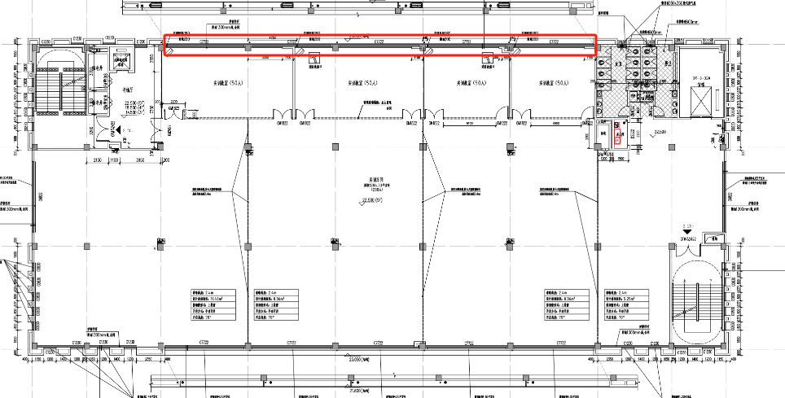
 | 3 |  | 实训楼4层 |  | 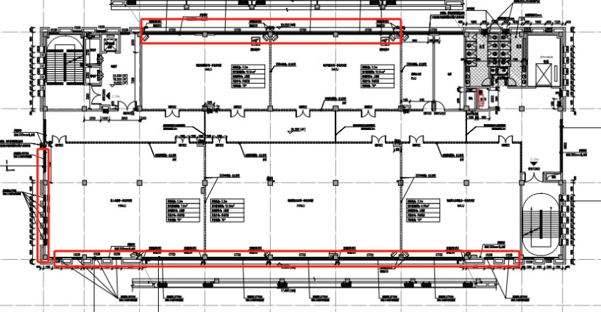
 | 4 |  | 实训楼3层 |  | 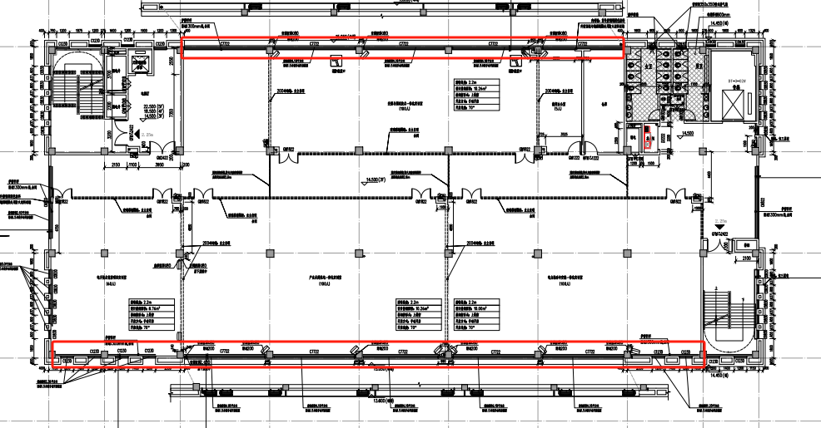
 | 5 |  | 实训楼2层 |  | 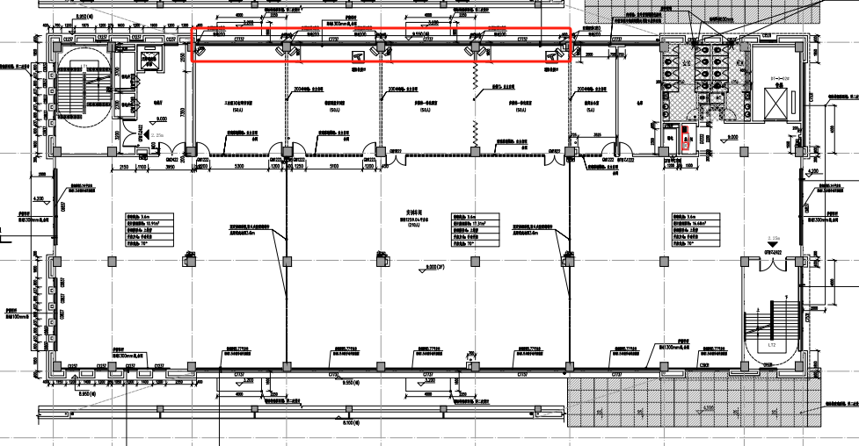
 | 6 |  | 图书馆2层 |  | 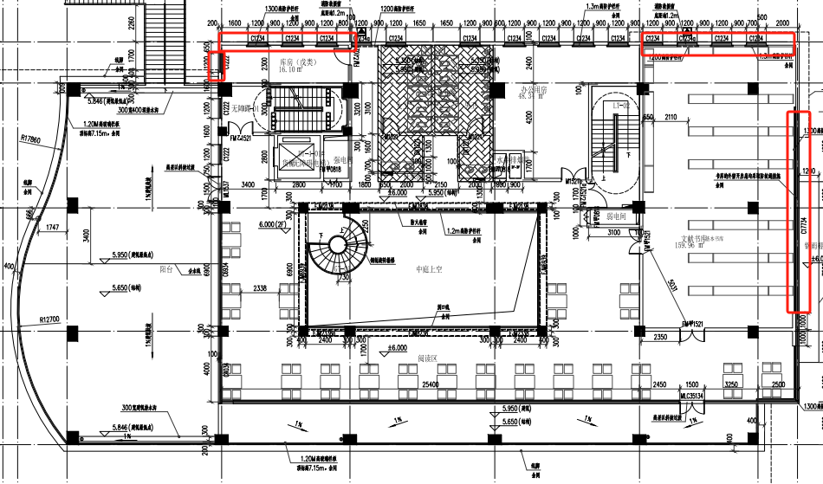
 | 7 |  | 图书馆3层 |  | 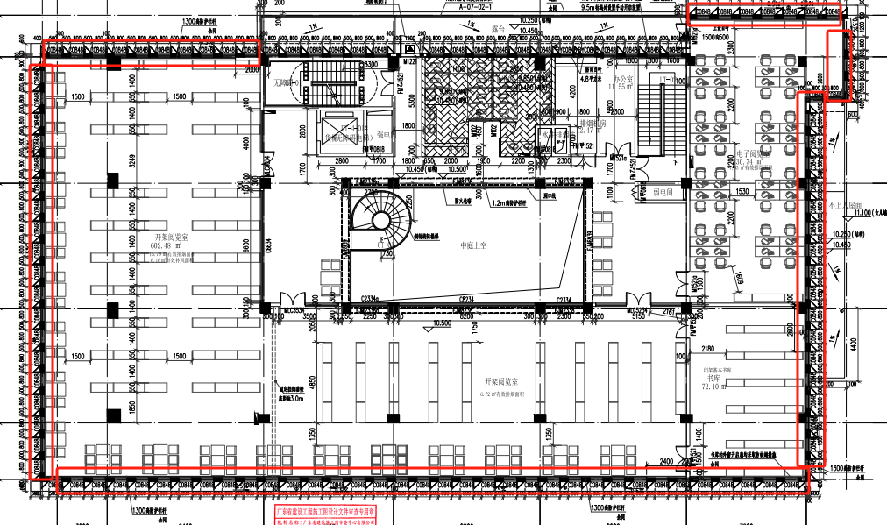
1 |  | 综合楼2层财务室 |  | 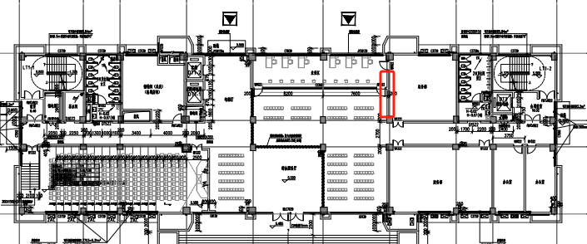
 | 8 |  | 南校门保卫室、安保服务中心 |  | 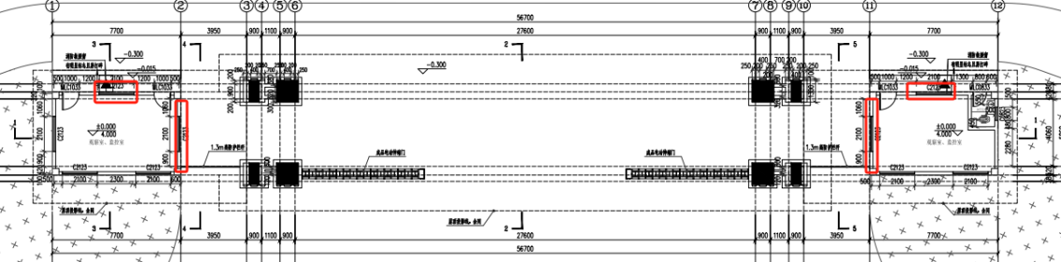
 | 9 |  | 11#宿舍楼1层，保健室、禁毒宣传室、警民合作室 |  | 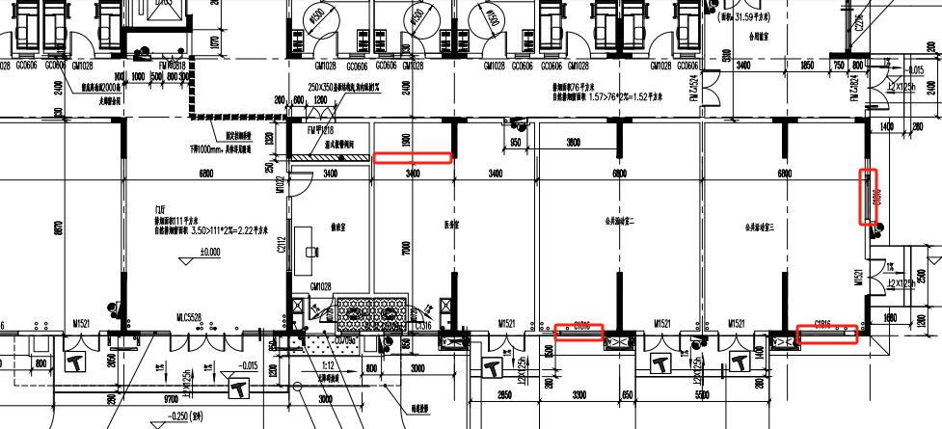
 | 10 |  | 体育馆间控室、仓库 |  | 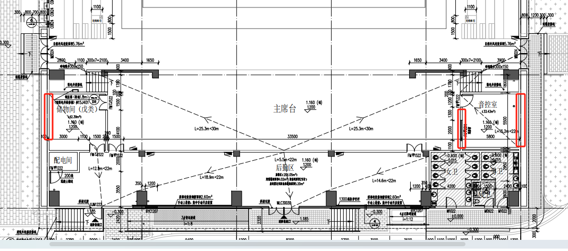
 | 合计金额（小写）：
 | 合计金额（大写）：
注：
1.“安装窗帘位置示意图”的尺寸仅供参考，以勘察现场测量的实际尺寸为准。
2.项目报价为一次包干（完成所有项目位置实际尺寸的交货、安装调试）的总报价。
3.项目报价均包括本项目采购需求和投入使用的所有费用，包括但不限于材料、制作、运输、保险、税款、安装及后续保修期内的维修维护服务等费用，并加盖报价单位印章。

